
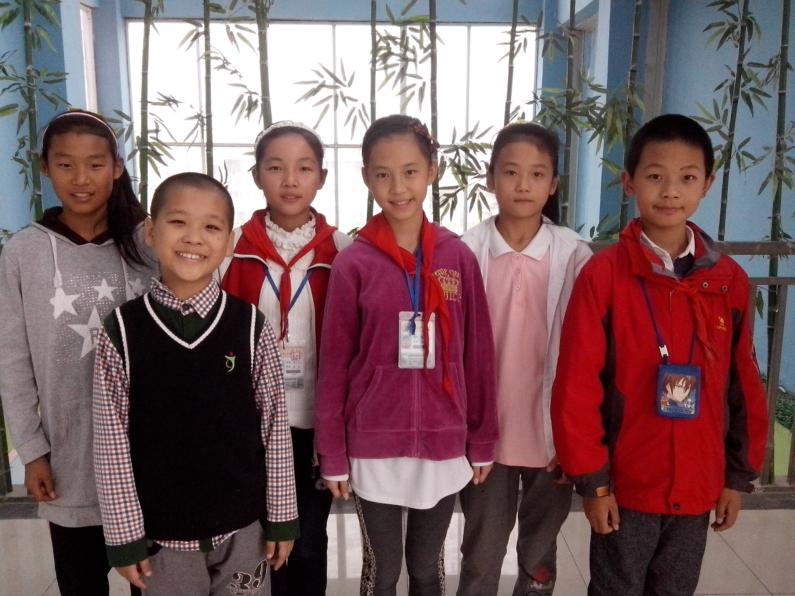
春江小学“植根银行”之（ 五 ）年级（ 2 ）班“五星级团队”风采展示
小队名称： 向阳小队
小队成员： 倪文希 刘新慧 高俊杰 朱杰 吕昊 李凡

